------------------------------------------------------------------
УПРАВЛЕНИЕ Конституция Российской Федерации гарантирует право ГОСУДАРСТВЕННЫЙ КОМИТЕТ
МИНЮСТА РОССИИ на получение квалифицированно юридической помощи. РЕСПУБЛИКИ БАШКОРТОСТАН
ПО РЕСПУБЛИКЕ БАШКОРТОСТАН В случаях, предусмотренных законом, юридическая ПО ДЕЛАМ ЮСТИЦИИ
помощь оказывается бесплатно
------------------------------------------------------------------

КТО ИМЕЕТ ПРАВО НА ПОЛУЧЕНИЕ БЕСПЛАТНОЙ ЮРИДИЧЕСКОЙ ПОМОЩИ В РЕСПУБЛИКЕ БАШКОРТОСТАН?

- Ветераны Великой Отечественной войны, Герои Российской Федерации, Герои Советского Союза, Герои Социалистического труда, Герои Труда Российской Федерации.

- Инвалиды I, II и III группы.

- Неработающие пенсионеры, являющиеся получателями страховой пенсии по старости.

- Малоимущие граждане.

- Граждане, имеющие трех и более несовершеннолетних детей.

- Ветераны боевых действий, члены семей погибших (умерших) ветеранов боевых действий.

- Дети инвалиды, дети сироты, дети, оставшиеся без попечения родителей, а также их законные представители.

- Граждане пожилого возраста и инвалиды, проживающие в организациях социального обслуживания.

- Иные категории граждан, которым предоставлено право в соответствии с Федеральным законом от 21.11.2011 № 324-ФЗ «О бесплатной юридической помощи в Российской Федерации» и Законом Республики Башкортостан от 24.12.2012 № 638-з «О бесплатной юридической помощи в Республике Башкортостан».
КТО ОКАЗЫВАЕТ ПОМОЩЬ?

В КАКОМ ВИДЕ ПРЕДОСТАВЛЯЕТСЯ ПОМОЩЬ?

- Правового консультирования в устной и письменной форме. - Государственное казенное учреждение «Государственное
юридическое бюро Республики Башкортостан».
- Составления заявлений, жалоб, ходатайств. других документов - Адвокаты, являющиеся участниками государственной системы
правового характера. бесплатной юридической помощи.

- Представления интересов граждан в судах, государственных и
муниципальных органах, организациях.

КУДА ОБРАЩАТЬСЯ ДЛЯ ПОЛУЧЕНИЯ БЕСПЛАТНОЙ ЮРИДИЧЕСКОЙ ПОМОЩИ?

- Гражданам, которым право на получение бесплатной юридической помощи предоставлено, как Федеральным законом от 21.11.2011 № 324-ФЗ «О бесплатной юридической помощи в Российской Федерации», так и Законом Республики Башкортостан от 24.12.2012 № 638-з «О бесплатной юридической помощи в Республике Башкортостан:
в Государственное казенное учреждение «Государственное юридическое бюро Республики Башкортостан» по адресам: г. Уфа, ул. Октябрьской Революции, д. 3; г. Уфа, пр. Октября, д. 180; г. Нефтекамск, ул. Нефтяников, д. 22, ком. 114; г. Октябрьский, ул. Чапаева, д. 16; г. Сибай, ул. Ленина, д.12, ком. 105, г. Стерлитамак, ул. Худайбердина, д. 83; с. Месягутово, ул. И. Усова, д. 3.

- Гражданам, которым право на получение бесплатной юридической помощи предоставлено Федеральным законом от 21.11.2011 № 324-ФЗ «О бесплатной юридической помощи в Российской Федерации»:
в Госюрбюро или непосредственно к адвокатам, являющимся участниками государственной системы бесплатной юридической помощи, списки и контактные данные которых размещены на официальных сайтах Управления Минюста России по Республике Башкортостан и Адвокатской палаты Республики Башкортостан.

ЧТО НЕОБХОДИМО ПРЕДСТАВИТЬ?

ПАСПОРТ
гражданина Российской Федерации
Внимание! Реализовать свое право на получение бесплатной
ЗАЯВЛЕНИЕ
об оказании бесплатной юридической помощи с указанием юридической помощи можно через представителя при предъявлении
вида необходимой помощи и оснований её предоставления в дополнение к указанному документа, удостоверяющего
ДОКУМЕНТ
подтверждающий принадлежность заявителя к одной из категорий личность и полномочия представителя.
граждан, дающих право на получение бесплатной юридической
помощи.

Справочную информацию об участниках государственной и негосударственной системы бесплатной юридической помощи
в Республике Башкортостан можно получить на официальных сайтах Управления Минюста России по Республике Башкортостан
и Государственного комитета Республики Башкортостан по делам юстиции.
 | 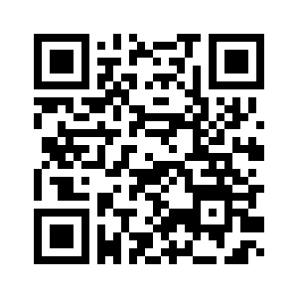  https://to03.minjust.ru/ | 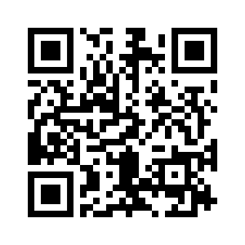  https://urburo.bashkortostan.ru/ |  | 16+

